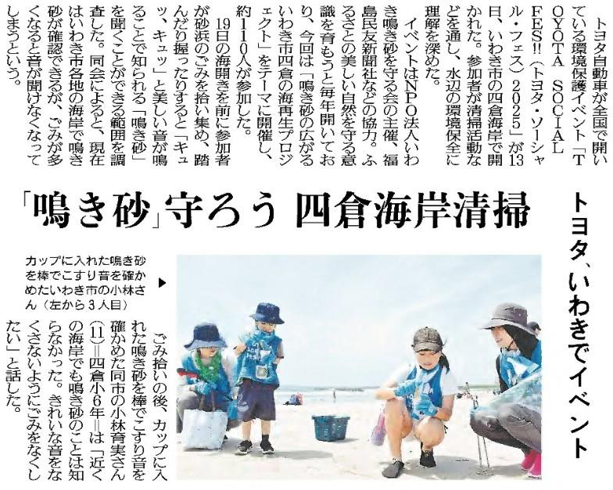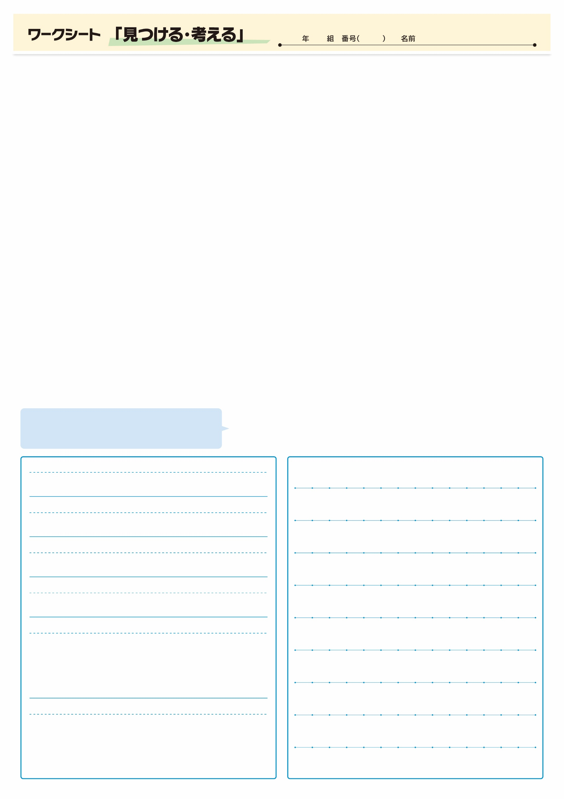

（When)いつ

（Why)なぜ

（How)どのように「鳴き砂」の音を確かめたの？

（What)なにを

（Who)だれが

（Where)どこで

記事を読んだ感想や意見を書いてみよう。

▲ 7月16日 福島民友新聞掲載

**⑰**

SDGsにつながる活動ですね。あなたは、「鳴き砂」の音を聞いたことがありますか？